Томская область
городской округ
закрытое административно-территориальное образование Северск

Муниципальное автономное учреждение дополнительного образования

ЗАТО Северск

«Детская школа искусств»
(МАУДО ДШИ)
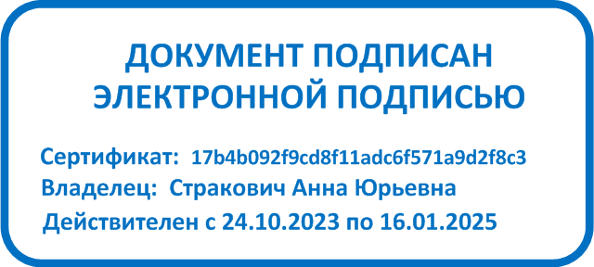
СОГЛАСОВАНО  Председатель ПК  МАУДО ДШИ  ___________Т.В. Елсукова  протокол № 01 от 23.01.2024 | УТВЕРЖДАЮ  Директор МАУДО ДШИ  ________ А.Ю. Стракович  приказ № 09 от 23.01.2024

ПОЛОЖЕНИЕ
о работе лица, ответственного за проведение работы по профилактике
коррупционных и иных правонарушений в МАУДО ДШИ

1.Положение о работе лица, ответственного за проведение работы по профилактике коррупционных и иных правонарушений МАУДО ДШИ (далее – Учреждение), разработано в соответствии Федеральным законом от 25.12.2008 № 273-ФЗ «О противодействии коррупции».

2.Лицо, ответственное за проведение работы по профилактике коррупционных и иных правонарушений в Учреждении (далее – Лицо), руководствуется в своей деятельности Конституцией Российской Федерации, федеральными конституционными законами, федеральными законами, указами и распоряжениями Президента Российской Федерации, постановлениями и распоряжениями Правительства Российской Федерации, иными нормативными правовыми актами Российской Федерации, Томской области, Учреждения, а также настоящим Положением.

3.Основными задачами лица являются профилактика коррупционных и иных правонарушений в организации, а также обеспечение соблюдения работниками организации требований к служебному поведению и урегулированию конфликта интересов.

4.Лицо осуществляет следующие функции:
- обеспечивает соблюдение работниками организаций требований, направленных на предотвращение или урегулирование конфликта интересов, а также соблюдение исполнения ими обязанностей, установленных Федеральным законом 25.12.2008 № 273-ФЗ «О противодействии коррупции»;
- принимает меры по выявлению и устранению причин и условий, способствующих возникновению конфликта интересов при исполнении должностных обязанностей;
- обеспечивает деятельность комиссии по соблюдению требований к служебному поведению работников и урегулированию конфликта интересов в организации;
- оказывает работникам организации консультативную помощь по вопросам, связанным с применением на практике требований кодекса этики и служебного поведения, утвержденного приказом Учреждения «Об утверждении Кодекса этики и служебного поведения работников МАУДО ДШИ»;
- готовит информацию о ходе и результатах реализации мер по противодействию коррупции в Учреждении;
- обеспечивает реализацию работниками Учреждения обязанности по уведомлению директора Учреждения, органов прокуратуры Российской Федерации и иных федеральных государственных органов обо всех случаях обращения к ним каких-либо лиц в целях склонения их к совершению коррупционных и иных правонарушений в соответствии с приказом организации «Об утверждении Порядка уведомления руководителя МАУДО ДШИ работниками Учреждения о фактах обращения в целях склонения работника к совершению коррупционных правонарушений и организации проверки этих сведений»;
- обеспечивает реализацию работниками Учреждения обязанности по уведомлению директора Учреждения о возникшем конфликте интересов или о возможности его возникновения в соответствии с приказом организации «Об утверждении Порядка уведомления руководителя МАУДО ДШИ о возникшем конфликте интересов или о возможности его возникновения»;
- организует правовое просвещение работников Учреждения по вопросам противодействия коррупции;
- разрабатывает в соответствии со своей компетенцией проекты нормативных актов о противодействии коррупции;
- обеспечивает сохранность и конфиденциальность сведений о работниках организации, полученных в ходе своей деятельности.

5.Лицо осуществляет свои функции посредством:
- представления дополнительных сведений в комиссию по соблюдению требований к служебному поведению работников и урегулированию конфликта интересов в Учреждении, необходимых для ее работы;
- проведения бесед с гражданином или работником по вопросам, входящим в его компетенцию;
- получения от гражданина или работника пояснения по представленным им материалам;
- уведомления в установленном порядке в письменной форме работника о начале проводимой в отношении него проверки;
- представления в установленном порядке лицу, принявшему решение о проведении проверки, доклада о ее результатах.

